**گزارش عملکرد دانشکده تغذیه و علوم غذایی**

**معرفی دانشکده تغذیه و علوم غذایی**

دانشكده تغذيه دانشگاه علوم پزشکي تبريز از سال 1353 فعاليت خود را آغاز نمود. و در بيست و هشتم ارديبهشت ماه 1370 با حضور وزير محترم بهداشت و درمان و آموزش پزشكي و رياست وقت دانشگاه و با ادغام گروه­هاي آموزشي بيوشيمي و تغذيه از دانشكده داروسازي، بهداشت از دانشكده پزشكي، بهداشت محيط و مبارزه با بيماريها از دانشكده پيراپزشكي تأسيس شد و از همان سال فعاليت آموزشي آن با تأمين كادر و امكانات مستقل شروع گرديد.

در سال1394 و در دويست و پنجاه و يکمين جلسه شوراي گسترش دانشگاههاي علوم پزشکي با تغيير نام "دانشکده تغذيه" موافقت و نام دانشکده به صورت "دانشکده تغذيه و علوم غذايي" تکميل گرديد.

هدف از تاسيس دانشکده "تغذيه و علوم غذايي" در دانشگاه علوم پزشکي تبريز عبارتست از:

* تربيت نيروي انساني دانا، کارآمد و متعهد به ارزشهاي اسلامي و اصول علمي و فني با انگيزه مردمي در سطوح كارشناسي، کارشناسي ارشد و دکتراي تخصصي براي ارتقاي سلامت جامعه و گسترش دانش و توليد علم در زمينه غذا و تغذيه
* کوشش در اعتلاء و گسترش دانش و فرهنگ غذا و تغذيه از طريق فراهم ساختن شرايط براي بالا بردن کارآيي و خلاقيت و افزودن بر توان پژوهشي
* پاسداري از فرهنگ اصيل تغذيه اي کشور و ميراث هاي معنوي آن و ايجاد شرايط مناسب براي بهبود و شناساندن آن به نسل جوان
* كوشش در جهت ايجاد بستر مناسب براي گسترش و ترفيع علوم تغذيه ، علوم و صنايع غذايي، كنترل كيفيت و بهداشت مواد غذايي از توليد تا مصرف
* فراهم نمودن زمينه همكاري هاي علمي با افراد و مراکز علمي، سازمان هاي دولتي و غير دولتي داخلي و بين المللي براساس ضوابط دانشگاه
* تربيت نيروهاي كارآمد و آشنا با تغذيه و رژيم شناسي، ايمني و بهداشت مواد غذايي جهت كنترل بيماريهاي مرتبط با تغذيه و بيماريهاي ناشي از غذا و در نتيجه ارتقا سطح بهداشتي و كيفي مواد غذايي در جامعه
* 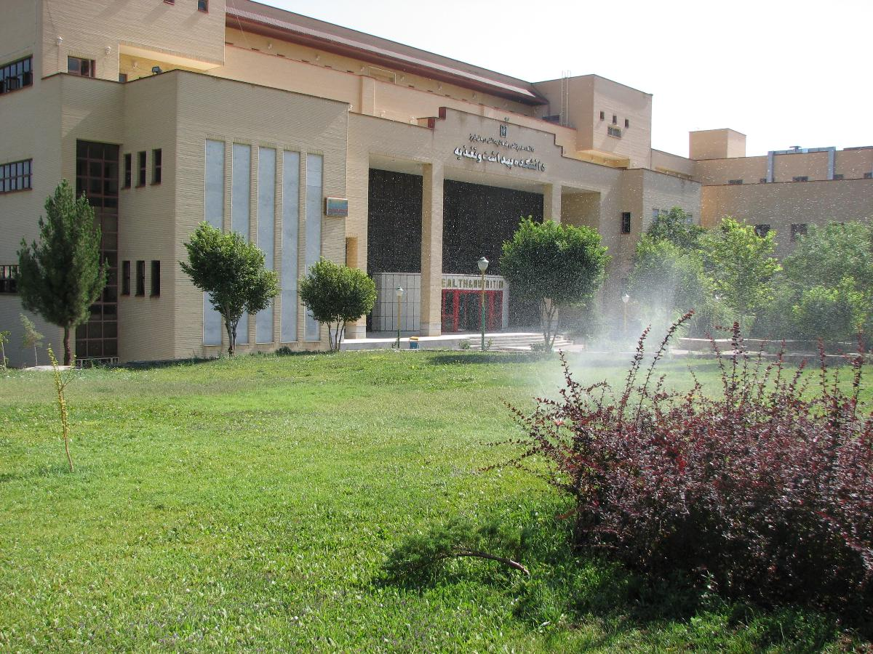ترويج فرهنگ تغذيه سالم و اصلاح الگوي غذايي موجود با توجه به شرايط بومي، ديني و ايراني

دانشكده تغذيه و علوم غذايي جهت نيل به اين اهداف کلي، علاوه بر بهره­مندي از اساتيد مجرب و داشتن همكاري نزديك و متقابل با دانشكده­هاي ديگر، از همكاري­هاي علمي و تحقيقاتي ساير دانشگاهها و موسسات آموزشي و پژوهشي عالي و نهادهاي دولتي و غيردولتي و پتانسيل استان به عنوان قطب صنايع غذايي کشور نيز بهره مي­گيرد.

براي دستيابي به اهداف دانشکده تغذيه و علوم غذايي رعايت **اصول** زير ضروري است:

* تقدم تزکيه بر تعليم
* هماهنگ بودن مباحث نظري و کارهاي عملي
* تطبيق محتواي برنامه هاي آموزشي و پژوهشي با فرهنگ ديني، نيازها و شرايط اکولوژيک (بوم شناسي)، اقتصادي، اجتماعي، فرهنگي ... کشور
* بهره گيري از استادان متعهد، متبحر و دانا به منظور بررسي، مطالعه، ارزيابي و ارايه راه حل هاي مناسب براي برطرف ساختن مسايل و مشکلات تغذيه اي و علوم و صنايع غذايي كشور
* ارتقاء وضع تغذيه و گسترش دانش تغذيه و علوم و صنايع غذايي
* انتخاب دانشجو در مقطع کارشناسي ارشد و دکتراي تخصصي از بين داوطلبان با توجه به شرايط ويژه هر رشته و نيازهاي کشور
* تنظيم برنامه راهبردي براي هر يك از رشته هاي موجود و ارزشيابي روند برنامه طي بازه زماني مشخص
* تعاملات بين بخشي (صنايع غذايي، معاونت بهاشتي، معاونت دارو و غذا و ...) و درون بخشي

**تجهیزات و امکانات دانشکده**

مساحت كل دانشكده بیش از 12هزار متر مربع شامل كلاس­های درسي، آمفي تئاتر، كتابخانه، تعداد 3 سایت­کامپیوتری مجزا برای مقاطع مختلف تحصیلی، آزمایشگاه­های بیوشیمی تغذیه، شیمی مواد غذایی، میکروبیولوژی مواد غذایی، کنترل کیفی مواد غذایی، آزمایشگاه تحقیقات تغذیه­ای و آزمایشگاه آنتروپومتری تغذیه و رژیم درمانی می­باشد و نیز گروهها می­توانند از آزمایشگاه مرجع مرکز تحقیقات تغذیه استفاده نمایند.

دانشکده در فعالیتهای پژوهشی و آموزشی مختلف شرکت دارد. مرکز تحقیقات تغذیه در دانشگاه به عنوان تنها مرکز تحقیقاتی پژوهشی تغذیه در شمالغرب کشور با دارابودن اساتید و کارشناسان پژوهشی مجرب همکاری تنگاتنگی با دانشکده دارد و نیز مرکز تحقیقات دانشجویی در دانشکده مستقر است. در این دانشکده از سال 1377 سیستم LAN فعال بوده و تمامی اعضای هیئت علمی و کارکنان در محل کار دسترسی به اینترنت داشته و دانشجویان قادر به استفاده از امکانات آن برای پیشبرد اهداف آموزشی و پژوهشی هستند.

**افتخارات کسب شده**

دانشکده سعی و تلاش در جهت برگزاری کنگره ها و سمینارهای داخلی داشته و تا حال چندین مورد کنگره داخلی در زمینه های مختلف برگزار نموده است.

دانشکده در زمینه های مختلف آموزش و پژوهش فعال بوده و هر ساله در آزمونهای ارشد و PhD درصد قابل توجهی از دانشجویان این دانشکده در مقاطع بالاتر پذیرفته می شوند.

در جشنواره های پژوهشی داخلی اعضای هیئت علمی دانشکده موفق به کسب رتبه گردیده **و دانشکده در سال 1386 به عنوان دانشکده برتر در جشنواره پژوهشی دانشگاه** و **در سال 1388 دانشکده با بيشترين درصد رشد پژوهشي در دانشگاه و در سال 1390 رتبه دوم دانشگاه در زمینه IT و در سال 1393 به عنوان رتبه اول در زمینه وب سایت در سطح دانشگاه** معرفی گردیده است.

|  |  |  |  |  |  |
| --- | --- | --- | --- | --- | --- |
| ردیف | نام فرد و سمت | تصویر | مدت تصدی | شماره دفتر | پست الکترونیک |
| 1 | **دکتر علی احسانی**  رئیس دانشکده | ehsani1 | 2 سال | 33357584 | ehsani@tbzmed.ac.ir |
| 2 | **دکتر مهدیه عباسعلیزاد فرهنگی**  معاون آموزشی و تحصیلات تکمیلی | abbasalizad | 2 سال | 33370986 | Abbasalizad_m@yahoo.com |
| 3 | **دکتر بهرام پورقاسم گرگری**  معاون تحقیقات و فناوری | pourghasem | 8 سال | 33362117 | pourghassemb@tbzmed.ac.ir |
| 4 | **دکتر علی طریقت اسفنجانی**  دبیر شورای فرهنگی دانشکده | tarighat | 2 سال | 33357580 | tarighata@tbzmed.ac.ir |
| 5 | **دکتر رضا مهدوی**  مدیرگروه بیوشیمی و رژیم درمانی | **mahdavi** | 2 سال | 33355282 | mahdavir@tbzmed.ac.ir |
| 6 | **دکتر مریم رف رف**  مدیرگروه تغذیه در جامعه | rafraf | 2 سال | 33341113 | rafrafm@tbzmed.ac.ir |
| 7 | **دکتر علی احسانی**  مدیرگروه علوم و صنایع غذایی | ehsani1 | 2 سال | 33357584 | ehsani@tbzmed.ac.ir |

**حوزه ریاست دانشکده تغذیه و علوم غذایی**

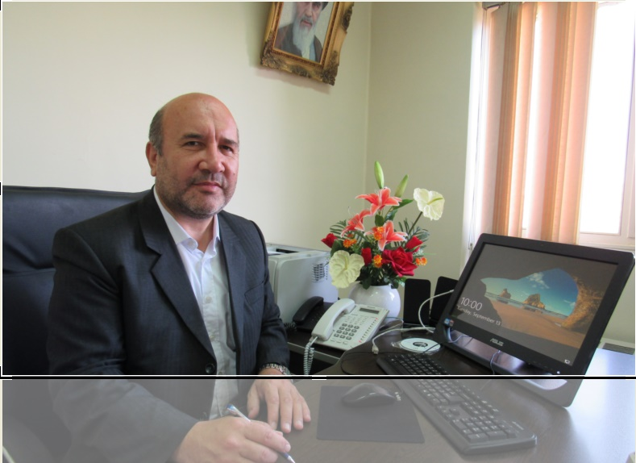

**نام و نام خانوادگی: دکتر علی احسانی**

**رشته تحصیلی: دکتری تخصصی بهداشت مواد غذایی**

**مرتبه علمی: دانشیار**

**گروه آموزشی: علوم و صنایع غذایی**

**مدت تصدی سمت: 2سال**

**پست الکترونیکی: ehsani@tbzed.ac.ir**

**آدرس پستی دانشکده :**

**تبريز – خيابان گلگشت – خيابان عطار نيشابوري – دانشكده تغذيه و علوم غذایی - کد پستی: 5166614711**

**تلفن حوزه رياست دانشكده: 33357584**

**تلفن حوزه آموزش دانشكده: 33379003**

**دورنگار : 33340634**

**مركز تلفن : 3 – 33357580**

**سايت اينترنتي دانشكده :**

[http://nutr.tbzmed.ac.ir](http://nutr.tbzmed.ac.ir/)

**حوزه معاونت آموزشی و تحصیلات تکمیلی دانشکده تغذیه و علوم غذایی**

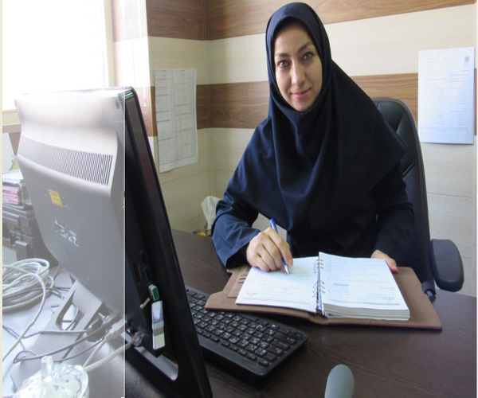

**نام و نام خانوادگی: دکتر مهدیه عباسعلیزاد فرهنگی**

**رشته تحصیلی: دکتری تخصصی علوم تغذیه**

**مرتبه علمی: استادیار**

**گروه آموزشی: تغذیه در جامعه**

**مدت تصدی سمت: 2 سال**

**پست الکترونیکی: abbasalizad_m@yahoo.com**

**واحد های زیر مجموعه معاونت آموزشی و تحصیلات تکمیلی**

|  |  |  |  |  |
| --- | --- | --- | --- | --- |
| **واحد** | **نام و نام خانوادگی** | **سال تصدی** | **شماره تماس** | **پست الکترونیکی** |
| اداره آموزش | مهندس کریم عیسی زاده | 1391 | 33379003-041 | k.esazadeh@yahoo.com |
| گروه بیوشیمی و رژیم درمانی | دکتر رضا مهدوی | 1394 | 33355282-041 | mahdavir@tbzmed.ac.ir |
| گروه تغذیه در جامعه | دکتر مریم رف رف | 1394 | 33341113-041 | rafrafm@tbzmed.ac.ir |
| گروه علوم و صنایع غذایی | دکتر علی احسانی | 1394 | 33357584-041 | ehsani@tbzmed.ac.ir |
| مسئول EDO | دکتر مریم ثقفی اصل | 1393 | 33357581-041 | saghafiaslm@gmail.com |

**رسالت و شرح وظايف :**

بطور کلی معاونت آموزشی و تحصیلات تکمیلی دانشكده به عنوان متولی اصلی امور آموزش دانشكده مسئولیت­ها و وظایف زیر را به عهده دارد:

**برنامه ریزی:**

* برنامه ریزی برای اجرای موثر برنامه­های آموزشی مصوب
* برنامه ریزی برای فراهم شدن شرایط توسعه آموزش
* برنامه‌ريزي براي گسترش دوره‌هاي تحصيلات تكميلي دانشكده با هماهنگي معاونت آموزشي دانشگاه
* برنامه ریزی برای ارتقاء فعالیت های آموزشی اعضای هیئت علمی و جذب اعضای هیئت علمی جدید متناسب با  نیازهای آموزشی

**نیازهای آموزشی:**

* برنامه ریزی برای بازنگری برنامه های آموزشی و ارائه پیشنهاد به  مراجع بالاتر
* برنامه ریزی برای تشویق و حمایت از دانشجویان ممتاز و استعدادهای درخشان
* برنامه ریزی برای جلب مشارکت اعضای هیئت علمی و گروههای آموزشی در فرآیندهای مدیریتی، عملیاتی و ارزشیابی

**هماهنگی:**

* هماهنگي با رياست و مديريت دانشكده در جهت اهداف و سياست هاي آموزشي و پژوهشي دانشكده
* هماهنگی باسایر واحدها در جهت نیل به اهداف سازمانی
* هماهنگی با فعالیت های گروههای آموزشی در راستای اهداف کلان دانشکده و دانشگاه
* هماهنگی فعالیت های اداری و واحدهای تابعه در راستای اهداف کلان دانشکده و دانشگاه
* برقراری ارتباط با معاونت آموزشی دانشگاه به منظور اطلاع از سیاست های آموزشی و ارائه پیشنهادات و درخواست ها

**نظارت:**

* نظارت بر فعالیت­های گروه های آموزشی
* نظارت بر حسن اجراي فعالیت های اداره آموزش، امور آموزش تحصیلات تکمیلی دانشكده، دفتر توسعه آموزش
* نظارت بر حسن اجرای مقررات، آیین نامه­ها و قوانین آموزشی

**اجرایی:**

* اجرای سیاست ها، خط مشی ها ي معاونت آموزشی دانشگاه
* مشاركت در برگزاري شوراي تحصيلات تكنيلي دانشكده
* ارائه پیشنهاد، نظر و صدور دستور به منظور ارتقاء فعالیت های آموزشی و اجرای سیاست ها و خط مشی های آموزشی  در راستای مسئولیت های محوله
* ارجاع نامه های اداری واصله به ادارات و واحدهای مربوطه، دریافت پیشنهادات اعضای هیئت علمی، گروههای آموزشی، واحدهای   تابعه، دانشجویان و کارکنان و بررسی و دستور به اقدامات لازم، شرکت در جلسات شورای آموزشی و تحصیلات تکمیلی و هیئت رئیسه دانشکده
* همكاري در برنامه ريزي و برگزاری کنفرانس های علمی، کارگاه های آموزشی، دوره های بازآموزی

**ارزشیابی:**

* ارزش یابی فعاليت هاي آموزشي دانشكده از جمله ارزشيابي تدريس اساتيد
* ارزشيابي درونی گروه های آموزشی واحدهای آموزشی تابعه
* ارزش یابی کارکنان آموزشی
* ارزش یابی فرآیندهای آموزشی

و همچنین:

* همکاری با ریاست دانشکده در جهت جمع آوری و تنظیم روشهای نوین آموزشی
* تهیه و تنظیم برنامه­های آموزشی با همکاری گروه­های آموزشی و سایر اشخاص واجد شرایط
* نظارت بر کلیه امور مربوط به انتشارات و تهیه و تنظیم جزوات درسی و پرسش­های امتحانی و آزمونها
* نظارت بر امر تهیه مقدمات و برنامه­ریزیهای مربوط به امتحانات و سایر دوره­های آموزشی
* اقدام در جهت برآورد نیازهای اداری، آموزشی و خدماتی دانشکده و تأمین آنها
* انجام امور دانشکده و صدور دستورات لازم در غیاب رئیس دانشکده، برابر اختیارات تفویضی
* شرکت در جلسات و نشست های گوناگون مرتبط
* نظارت بر کار کارکنان تحت سرپرستی و راهنمایی آنان در انجام کارهای محوله
* تهیه گزارشهای لازم از کارهای انجام یافته جهت ارائه به ریاست دانشکده
* نظارت بر انجام کارهای اداری و انجام سایر کارهای مربوطه برابر مقررات

**اهداف كلي**

1. هماهنگ سازی فعاليتهای گروههای آموزشی دانشکده
2. گسترش تحصيلات تکميلی
3. افزايش مهارت هاي عملي دانشجويان جهت ارائه خدمات در محيط های کاری (آموزش کاربردی)
4. تربيت و توانمند سازی دانشجويان جهت استفاده از منابع و متون انگليسی

**اهداف عيني (1)**

1A- تدوين برنامه آموزشی کوتاه مدت و سيستماتيك نمودن فعاليتهاي آموزشي دانشکده

2A - ارزشيابی برنامه های آموزشی گروههای دانشکده با همكاري خود گروهها

1B- هدايت 75% از پايان نامه هاي دانشجويان دوره هاي Ph.D.، كارشناسي ارشد و كارشناسي در جهت اولويت هاي تحقيقاتي دانشگاه و نيازهاي تغذيه و صنايع غذايي جامعه از شروع سال تحصيلي 1385

2B– اخذ مجوز رشته كارشناسي علوم و صنايع غذايي و پذيرش دانشجو تا مهرماه

**اهداف عيني (2)**

1C- اجرای طرحهای تحقيقاتی کاربردی توسط دانشجويان در حين دوره های کار آموزی و پروژه تحت نظر اساتيد راهنما

2C- بررسی و ارائه پيشنهادات عملی برای تغيير سرفصل هاي آموزشی مطابق نيازهاي كاربردي نظام تغذيه و صنايع غذايي

1D - برنامه ريزی و برگزاری دوره های فوق برنامه زبان انگليسی براي دانشجويان با مشاركت دانشگاه

2D - حمايت و تشويق اساتيد نسبت به ارائه بعضي از دروس بصورت زبان انگليسي بخصوص در دوره هاي تحصيلات تكميلي

**فعاليت ها**

**1A- تدوين برنامه آموزشی کوتاه مدت و سيستماتيك نمودن فعاليتهاي آموزشي دانشکده**

1. برگزاری کارگاه های روش تدريس براي اساتيد جديد يكبار در هر نيمسال تحصيلي
2. تهيه بسته های آموزشی و ملزومات كامپيوتري مورد نياز معاونت آموزش
3. كامپيوتري نمودن انتخاب واحد
4. ملزم نمودن اساتيد نسبت به تهيه طرح درسی برای هر يک از واحد هاي دزسي
5. تامين امكانات لازم براي استفاده از وسايل كمك آموزشي ماند اورهد براي 100% كلاسهاي درس و ويدئو پروژكتور (PowerPoint) براي حداقل 50% كلاسها در ارائه دروس
6. تشکيل جلسات ماهانه شرح وظايف تعيين شده كارشناسان و پيگيري امورات محوله

**2A - ارزشيابی برنامه های آموزشی گروههای دانشکده با همكاري خود گروهها**

1. همکاری با E.D.C در تكميل فرمهای ارزشيابی دروس
2. پيگيري نتايج ارزشيابي
3. دادن بازخورد به تمامي اساتيد از نتايج ارزشيابي دانشجويي و رفع نواقص موجود در روش تدريس

**1B- هدايت 75% از پايان نامه هاي دانشجويان دوره هاي Ph.D.، كارشناسي ارشد و كارشناسي در جهت اولويت هاي تحقيقاتي دانشگاه و نيازهاي سلامت جامعه از شروع سال تحصيلي**

1. ارتباط با مراکز بهداشتی درمانی و آشنايي با مشكلات و تعيين نيازهاي تحقيقاتي
2. ارتباط با مراكز برون سازماني و اخذ اولويت هاي تحقيقاتي آنها
3. تدوين برنامه جامعه براي دوره هاي كارآموزي در مقاطع كارداني و كارشناسي
4. اختصاص 4 واحد از 12 واحد دوره هاي كارآموزي به امر پژوهش و تحقيق
5. توجه به نيازهاي مراكز بهداشتي و درماني دانشگاه در هدايت پروژه هاي دانشجويي
6. هدايت بيشتر واحد هاي پروژه هاي دانشجويي به سمت پروژه عملي و تحقيقاتي
7. ملزم نمودن دانشجويان براي مشاركت در ارائه پيشنهاد طرح هاي تحقيقاتي به مركز تحقيقات دانشجويي دانشگاه

**2B– اخذ مجوز رشته كارشناسي علوم و صنايع غذايي و پذيرش دانشجو تا مهرماه**

1. طرح و تصويب در شوراي آموزشي دانشكده تا آخر شهريور
2. تقويت و جذب اعضاء هيأت علمي گروه علوم و صنايع غذايي حداقل 2 نفر با مدرك Ph.D.
3. ارسال به شوراي آموزشي دانشگاه و پيگيري
4. پيگيري از وزارت بهداشت براي اعلام ظرفيت جذب دانشجو در مهرماه

**1C– سيستماتيك نمودن و تنظيم برنامه مدون براي دوره هاي كارآموزي در عرصه و اجرای طرحهای تحقيقاتی کاربردی توسط دانشجويان در حين دوره های کار آموزی و پروژه تحت نظر اساتيد راهنما**

1. تهيه و تدوين برنامه كارآموزي در عرصه براي افزايش كيفيت اين برنامه ها و در تمامي گروههاي آموزشي تا شروع سال تحصيلي
2. تفكيك 2 واحد از كارآموزي در عرصه بعنوان پروژه تحقيقاتي در جهت اولويت هاي تحقيقاتي دانشكده و دانشگاه
3. ايجاد امكانات و شرايط آموزشي لازم در محل دانشكده براي برگزاري دوره هاي كارآموزي تا آخر سال

**2C- بررسی و ارائه پيشنهادات عملی برای تغيير سرفصل هاي آموزشی مطابق نيازهاي كاربردي نظام سلامت**

1. تشكيل تيم بازنگري در سرفصل ها ي دروس و با كمك دفتر توسعه آموزش پزشكي دانشكده تا شروع سال تحصيلي
2. تهيه سرفصل هاي تفضيلي براي واحد هاي درسي توسط گروههاي آموزشي و اساتيد مربوطه پيرو برنامه تهيه طرح درس

**1D- برنامه ريزی و برگزاری دوره های فوق برنامه زبان انگليسی براي دانشجويان با مشاركت دانشگاه**

1. تقويت برنامه های درسی زبان تخصصی جهت توانمند سازی دانشجويان و استفاده از اساتيد مجرب تر
2. برگزاري كلاسهاي زبان انگليسي براي دانشجويان از طريق مركز تحقيقات دانشجويي دانشكده و دانشگاه در هر نيمسال تحصيلي
3. تامين وسايل کمک آموزشی زبان انگليسی تا آخر سال

**2D- حمايت و تشويق اساتيد نسبت به ارائه بعضي از دروس بصورت زبان انگليسي بخصوص در دوره هاي تحصيلات تكميلي**

1. تهيه کتاب های انگليسی رفرانس رشته های مربوطه
2. تشويق اساتيد به استفاده بيشتر از متون انگليسي در 50% مطالب ارئه شده
3. برگزاري 50% از كلاسهاي دوره هاي ارشد و Ph.D. به زبان انگليسي از نيمسال دوم

**شرح وظایف کارشناسان واحد آموزش دانشکده**

1- همکاری با کارشناسان اداره پذیرش دانشگاه در روز ثبت نام دانشجویان

2- تشکیل پرونده تحصیلی برای هر دانشجو ی جدید الورود که حاوی کپی کارت ملی، کپی شناسنامه، عکس وسایر سوابق تحصیلی از جمله انتخاب واحد هر نیمسال، کارنامه و....... می باشد. ( کلیه مکاتبات مربوط به دانشجو در این پرونده بایگانی میشود)

3- فراهم نمودن کارت کلیدی عکس دار برای هر دانشجو که شامل تمام مشخصات شناسنامه ای، نامه مشاوره، شماره دانشجویی، واحدهای اخذ شده ونمرات آن به تفکیک نیمسال، ترم های میهمانی و انتقالی و مرخصی و ...

4- آماده کردن لیست های حضور و غیاب برای جلسه اول کلاس، لیست حضور و غیاب نهایی بعد از حذف و اضافه از سما استخراج وپس از کنترل نهایی باانتخاب واحد دانشجویان و وارد نمودن اسامی دانشجویان میهمان به لیست و ارائه آن به اساتید مربوطه و اعلام نمره پایان ترم دانشجویان میهمانی به دانشکده تابع

5- راهنمایی دانشجویان در تکمیل فرمهای میهمانی و انتقال دائم و تغییر رشته توام با انتقال و پی گیری مستمر آنها (آماری)

6- راهنمایی دانشجویان در تکمیل فرمهای اشتغال به تحصیل

7- استخراج لیست های ورود نمره و برگه های صورتجلسه امتحانات از سما و کنترل آنها با لیست های حضور و غیاب (انتخاب واحد دانشجویان)

8- همکاری دربرگزاری امتحانات پایان ترم

9- پیگیری نمرات امتحان پایان ترم و اعتراض ورقه دانشجویان

10- اعلام اسامی دانشجویان مشروط به مسئول آموزش

11- پیگیری گزارش غیبت بیش از حد مجاز کلاس های دانشجویان قبل از امتحانات پایان ترم جهت برنامه حذف اضطراری، همچنین پیگیری غیبت درامتحانات پایان ترم دانشجو

12- انجام پروسه فارغ التحصیلی (بررسی وضعیت آموزشی – نامه فارغ التحصیلی و...)

13- پاسخ به نیاز روزانه دانشجویان در کلیه مسائل مربوط به آموزش

14- ارائه فرم قرارداد حق التدریس به اساتید و جمع آوری مدارک و کنترل و ارسال آنها به کارگزینی جهت اقدام بعدی

**اعضای هیئت علمی دانشکده تغذیه و علوم غذایی**

تعداد اعضاي هيئت علمي دانشکده

|  |  |  |  |  |
| --- | --- | --- | --- | --- |
| اعضاء هيئت علمي | استاد | 4 نفر | دانشيار | 8 نفر |
| استاديار | 7 نفر | مربي | 1 نفر |

تعداد کل اعضای هیئت علمی دانشکده تغذیه و علوم غذایی در سال 1395 برابر 20 نفر می­باشد از جمله اهداف اصلی دانشکده توسعه کمی و کیفی اعضای هیئت علمی است.

**نمایش درصد کل اساتید شاغل در دانشکده به تفکیک رتبه علمی**

عملکرد کمی شاخص – هرم اعضای هیئت علمی دانشکده

|  |  |  |  |  |  |  |  |  |  |  |  |
| --- | --- | --- | --- | --- | --- | --- | --- | --- | --- | --- | --- |
| ردیف | عناوین شاخصها | نیمه دوم 89 | 90 | 91 | نیمه اول 92 | جمع سه ساله | نیمه دوم 92 | 93 | 94 | نیمه اول 95 | جمع سه ساله |
| 1 | **استاد** | - | 1 | 1 | 1 |  | 1 | 3 | 4 | 4 |  |
| 2 | **دانشیار** | 3 | 4 | 6 | 7 |  | 7 | 6 | 8 | 8 |  |
| 3 | **استادیار** | 9 | 7 | 7 | 7 |  | 11 | 11 | 7 | 7 |  |
| 4 | **مربی** | 2 | 2 | 2 | 2 |  | 2 | 2 | 2 | 1 |  |

**معرفی گروههای آموزشی دانشکده تغذیه و علوم غذایی**

گروه هاي آموزشي دانشکده

|  |
| --- |
| **گروه آموزشي** |
| بيوشيمي، رژيم درماني |
| تغذيه در جامعه |
| علوم و صنايع غذايي |

1- گروه بیوشیمی و رژیم درمانی

یکی از مهمترین رشته های مرتبط با سلامت و بیماری رشته علوم تغذیه است. گستره این رشته، شامل علوم مختلف پایه و بالینی است و گروه  بیوشیمی و رژیم درمانی  نقش مهمی در پوشش واحدهای مختلف تئوری و عملی این رشته دارد. سابقه گروه به زمان پذیرش دانشجو در رشته تغذیه در دانشگاه علوم پزشکی تبریز از سال 1353 بر می­گردد ولی به صورت مستقل، گروه در سال 1390 با تفکیک گروه "بیوشیمی، رژیم درمانی و تغذیه در جامعه" به دو گروه ایجاد گردید. گروه در مقاطع مختلف کارشناسی، کارشناسی ارشد و دکتری تخصصی دانشجو می پذیرد.

آغاز پذيرش دانشجو در مقاطع مختلف در

گروه بیوشیمی و رژیم درمانی و گروه تغذیه در جامعه

|  |  |  |
| --- | --- | --- |
| **رشته** | **مقطع** | **سال پذيرش** |
| علوم تغذيه | کارداني | 1353 |
| علوم تغذيه | کارشناسي ناپيوسته | 1361-1372 |
| علوم تغذيه | کارشناسي پيوسته | 1361 |
| علوم تغذيه | کارشناسي ارشد | 1370 |
| علوم بهداشتي در تغذيه | کارشناسي ارشد | 1389 |
| علوم تغذيه در بحران و حوادث غيرمترقبه | کارشناسي ارشد | 1393 |
| علوم تغذيه | دکتري تخصصي | 1374 |
| سياستهاي غذا و تغذيه | دکتري تخصصي | 1395 |

**مشخصات اعضای هیأت علمی گروه بیوشیمی و رژیم درمانی**

|  |  |  |  |  |
| --- | --- | --- | --- | --- |
| نام و نام خانوادگی  سمت | عکس | رتبه علمی | تخصص و مدرک تحصیلی | ایمیل |
| دکتر رضا مهدوی  مدیر گروه | **mahdavi** | **استاد** | **دکتری تخصصی علوم تغذیه** | mahdavir@tbzmed.ac.ir |
| دکتر علیرضا استاد رحیمی  عضو هیأت علمی | **ostadrahimi** | **استاد** | **دکتری تخصصی علوم تغذیه** | ostadrahimi@tbzmed.ac.ir |
| دکتر بهرام پورقاسم گرگری  معاون تحقیقات و فناوری دانشکده | **pourghasem** | **استاد** | **دکتری تخصصی علوم تغذیه** | pourghassemb@tbzmed.ac.ir |
| دکتر سید رفیع عارف حسینی  عضو هیأت علمی | **arefhosseini** | **دانشیار** | **دکتری تخصصی بیوشیمی تغذیه** | arefhosseinir@tbzmed.ac.ir |
| دکتر محمد علیزاده  عضو هیأت علمی | **alizadeh** | **دانشیار** | **دکتری تخصصی علوم تغذیه** | mdalizadeh@tbzmed.ac.ir |
| دکتر سعید پیروزپناه  عضو هیأت علمی | **pirouzpanah** | **دانشیار** | **دکتری تخصصی علوم تغذیه** | pirouzpanahs@tbzmed.ac.ir |
| دکتر علی طریقت اسفنجانی  عضو هیأت علمی | **tarighat** | **استادیار** | **دکتری تخصصی علوم تغذیه** | tarighata@tbzmed.ac.ir |
| دکتر مریم ثقفی اصل  عضو هیأت علمی |  | **استادیار** | **دکتری تخصصی علوم تغذیه** | saghafiaslm@tbzmed.ac.ir |
| مهندس سید جمال قائم مقامی  عضو هیأت علمی | **ghaemmaghami** | **مربی** | **کارشناسی ارشد علوم بهداشتی در تغذیه** | sjghaem@tbzmed.ac.ir |

2- گروه تغذیه در جامعه

سابقه گروه به زمان پذیرش دانشجو در رشته تغذیه در دانشگاه علوم پزشکی تبریز از سال 1353 بر می­گردد ولی به صورت مستقل، گروه در سال 1390 با تفکیک گروه "بیوشیمی، رژیم درمانی و تغذیه در جامعه" به دو گروه ایجاد گردید. گروه در مقاطع مختلف کارشناسی، کارشناسی ارشد و دکتری تخصصی دانشجو می پذیرد.

**مشخصات اعضای هیأت علمی گروه تغذیه در جامعه**

|  |  |  |  |  |
| --- | --- | --- | --- | --- |
| نام و نام خانوادگی  سمت | عکس | رتبه علمی | تخصص و مدرک تحصیلی | ایمیل |
| دکتر مریم رف رف  مدیر گروه | rafraf | **استاد** | **دکتری تخصصی علوم تغذیه** | rafrafm@tbzmed.ac.ir |
| دکتر بیت اله علیپور  عضو هیأت علمی | **alipour** | **استاد** | **دکتری تخصصی علوم تغذیه** | alipourb@tbzmed.ac.ir |
| دکتر مهرانگیز ابراهیمی ممقانی  عضو هیأت علمی | **ابراهیمی** | **دانشیار** | **دکتری تخصصی اپیدمیولوژی تغذیه** | ebrahimimamagani@tbzmed.ac.ir |
| دکتر ثریا خیروری  عضو هیأت علمی | خیروری | **دانشیار** | **دکتری تخصصی علوم تغذیه** | sorayya1376@yahoo.com |
| دکتر مهدیه عباسعلیزاد فرهنگی  معاون آموزشی و تحصیلات تکمیلی | **abbasalizad** | **دانشیار** | **دکتری تخصصی علوم تغذیه** | abbasalizad_m@yahoo.com |
| دکتر علی برزگر  عضو هیأت علمی | **barzghar** | **استادیار** | **دکتری تخصصی علوم تغذیه** | alibarzegar@hotmail.com |

**آمار دانشجویان مشغول به تحصیل در گروه بیوشیمی و رژیم درمانی و گروه تغذیه در جامعه**

**در نیمسال دوم سالتحصیلی 1395-1394**

|  |  |  |  |
| --- | --- | --- | --- |
| **رشته** | **مقطع** | **تعداد دانشجویان** | |
| **علوم تغذیه** | PhD | 34 | |
| **علوم تغذیه** | کارشناسی ارشد | 50 | |
| **علوم بهداشتی در تغذیه** | کارشناسی ارشد | 40 | |
| **علوم تغذیه در بحران و حوادث غیر مترقبه** | کارشناسی ارشد | 12 | |
| **علوم تغذیه (ارس)** | کارشناسی ارشد | 6 | |
| **علوم بهداشتی در تغذیه (ارس)** | کارشناسی ارشد | 5 | |
| **علوم تغذیه** | کارشناسی | 155 | |
| **تعداد کل** | | **302** |

**نمایش درصد کل دانشجویان شاغل در گروههای تغذیه به تفکیک مقطع تحصیلی**

3- گروه علوم و صنایع غذایی

**مشخصات اعضای هیأت علمی گروه علوم و صنایع غذایی**

|  |  |  |  |  |
| --- | --- | --- | --- | --- |
| نام و نام خانوادگی  سمت | عکس | رتبه علمی | تخصص و مدرک تحصیلی | ایمیل |
| دکتر علی احسانی  مدیر گروه و رئیس دانشکده | ehsani1 | **دانشیار** | **دکتری تخصصی بهداشت مواد غذایی** | ehsani@tbzmed.ac.ir |
| دکتر عزیز همایونی راد  عضو هیأت علمی | **homayouni** | **دانشیار** | **دکتری تخصصی تکنولوژی مواد غذایی** | homayounia@tbzmed.ac.ir |
| دکتر محمدعلی تربتی  عضو هیأت علمی | **torbati** | **استادیار** | **دکتری تخصصی فارماکوگنوزی** | - |
| دکتر مهناز طبیبی آذر  عضو هیأت علمی | **tabibiazar** | **استادیار** | **دکتری تخصصی علوم و صنایع غذایی** | - |
| دکتر پروین دهقان  عضو هیأت علمی | **dehghan** | **استادیار** | **دکتری تخصصی علوم تغذیه** | dehghan.nut@gmail.com |

آغاز پذيرش دانشجو در مقاطع مختلف در

گروه علوم و صنایع غذایی

|  |  |  |
| --- | --- | --- |
| رشته | مقطع | سال پذيرش |
| علوم و صنايع غذايي | کارشناسي | 1394 |
| علوم و صنايع غذايي | کارشناسي ارشد | 1388 |
| بهداشت و ايمني مواد غذايي | کارشناسي ارشد | 1394 |
| علوم و صنايع غذايي | دکتري تخصصي | 1395 |

**آمار دانشجویان مشغول به تحصیل در گروه علوم و صنایع غذایی**

**در نیمسال دوم سالتحصیلی 1395-1394**

|  |  |  |  |
| --- | --- | --- | --- |
| **رشته** | **مقطع** | **تعداد دانشجویان** | |
| **علوم و صنایع غذایی (گرایش کنترل کیفیت)** | کارشناسی ارشد | 32 | |
| **بهداشت و ایمنی مواد غذایی** | کارشناسی ارشد | 3 | |
| **علوم و صنایع غذایی** | کارشناسی | 20 | |
| **تعداد کل** | | **55** |

**نمایش درصد کل دانشجویان شاغل در گروه علوم و صنایع غذایی به تفکیک مقطع تحصیلی**

آمار دانشجویان

**تعداد کل دانشجویان به همراه تفکیک گروه آموزشی در نیمسال دوم سالتحصیلی 95-1394**

|  |  |
| --- | --- |
| گروه آموزشی | تعداد کل دانشجویان |
| گروه بیوشیمی و رژیم درمانی و گروه تغذیه در جامعه (گروههای تغذیه) | **302** |
| گروه علوم و صنایع غذایی | **55** |
| تعداد کل | **357** |

**نمایش درصد کل دانشجویان شاغل در دانشکده به تفکیک گروه آموزشی**

**تحصیـلات تکـمیلی**

**تعداد کل دانشجویان تحصیلات تکمیلی (ارشد و دکتری) دانشکده تغذیه و علوم غذایی**

|  |  |  |
| --- | --- | --- |
| **گروه آموزشی** | **تعداد کل دانشجویان** | |
| کارشناسی ارشد | دکتری |
| **گروه بیوشیمی و رژیم درمانی و گروه تغذیه در جامعه (گروههای تغذیه)** | **113** | **34** |
| **گروه علوم و صنایع غذایی** | **35** | **-** |
| **تعداد کل** | **148** | **34** |

**نمایش درصد کل دانشجویان مقاطع تحصیلات تکمیلی دانشکده تغذیه و علوم غذایی**

**به تفکیک گروه آموزشی**

**تعداد رشته های آموزشی ارائه شده در دانشکده تغذیه و علوم غذایی بر حسب مقطع**

**در سالتحصیلی 96-95**

|  |  |  |
| --- | --- | --- |
| **ردیف** | **مقطع تحصیلی** | **نام رشته** |
| **1** | **دکتری تخصصی** | **علوم تغذیه** |
| **2** | **سیاستهای غذا و تغذیه** |
| **3** | **علوم و صنایع غذایی** |
| **4** | **کارشناسی ارشد** | **علوم تغذیه** |
| **5** | **علوم بهداشتی در تغذیه** |
| **6** | **علوم تغذیه در بحران و حوادث غیرمترقبه** |
| **7** | **علوم و صنایع غذایی** |
| **8** | **بهداشت و ایمنی مواد غذایی** |
| **9** | **کارشناسی** | **علوم تغذیه** |
| **10** | **علوم و صنایع غذایی** |

1- عملکرد کمی شاخص – تعداد رشته ها

|  |  |  |  |  |  |  |  |  |  |  |  |
| --- | --- | --- | --- | --- | --- | --- | --- | --- | --- | --- | --- |
| ردیف | عناوین شاخصها | نیمه دوم 89 | 90 | 91 | نیمه اول 92 | جمع سه ساله | نیمه دوم 92 | 93 | 94 | نیمه اول 95 | جمع سه ساله |
| 1 | **دکترا** | 1 | 1 | 1 | 1 | 1 | 1 | 1 | 1 | 1 | 1 |
| 2 | **کارشناسی ارشد** | 3 | 3 | 3 | 3 | 3 | 3 | 4 | 5 | 5 | 5 |
| 3 | **کارشناسی** | 2 | 2 | 1 | 1 | 1 | 1 | 1 | 2 | 2 | 2 |

در مورد رشته در مقطع کارشناسی در سال 89 و 90 رشته علوم تغذیه شبانه و علوم تغذیه روزانه بوده و از سال 91 فقط در رشته علوم تغذیه روزانه دانشجو پذیرش شده و از سال 94 رشته علوم و صنایع غذایی نیز دانشجو می­پذیرد.

2- عملکرد کمی شاخص – تعداد دانشجویان کارشناسی به تفکیک رشته ها

|  |  |  |  |  |  |  |  |  |  |  |  |
| --- | --- | --- | --- | --- | --- | --- | --- | --- | --- | --- | --- |
| ردیف | عناوین شاخصها | نیمه دوم 89 | 90 | 91 | نیمه اول 92 | جمع سه ساله | نیمه دوم 92 | 93 | 94 | نیمه اول 95 | جمع سه ساله |
| 1 | **علوم تغذیه روزانه** | **137** | **157** | **170** | **153** |  | **153** | **138** | **112** | **106** |  |
| 2 | **علوم تغذیه شبانه** | **68** | **35** | **-** | **-** |  | **-** | **-** | **-** | **-** |  |
| 3 | **علوم و صنایع غذایی** | **-** | **-** | **-** | **-** |  | **-** | **-** | **20** | **20** |  |

3- عملکرد کمی شاخص – تعداد دانشجویان تحصیلات تکمیلی به تفکیک رشته ها

|  |  |  |  |  |  |  |  |  |  |  |  |
| --- | --- | --- | --- | --- | --- | --- | --- | --- | --- | --- | --- |
| ردیف | عناوین شاخصها | نیمه دوم 89 | 90 | 91 | نیمه اول 92 | جمع سه ساله | نیمه دوم 92 | 93 | 94 | نیمه اول 95 | جمع سه ساله |
| 1 | **علوم تغذیه (دکترا)** | **5** | **10** | **16** | **22** |  | **22** | **24** | **34** | **34** |  |
| 2 | **علوم تغذیه** | **12** | **24** | **37** | **37** |  | **37** | **38** | **38** | **38** |  |
| 3 | **علوم بهداشتی در تغذیه** | **5** | **13** | **25** | **33** |  | **33** | **42** | **38** | **38** |  |
| 4 | **علوم تغذیه در بحران و حوادث غیر مترقبه** | **-** | **-** | **-** | **-** |  | **-** | **5** | **15** | **15** |  |
| 5 | **علوم و صنایع غذایی** | **11** | **20** | **28** | **34** |  | **34** | **30** | **24** | **24** |  |
| 6 | **بهداشت و ایمنی مواد غذایی** | **-** | **-** | **-** | **-** |  | **-** | **-** | **3** | **3** |  |

**حوزه معاونت تحقیقات و فناوری دانشکده تغذیه و علوم غذایی**

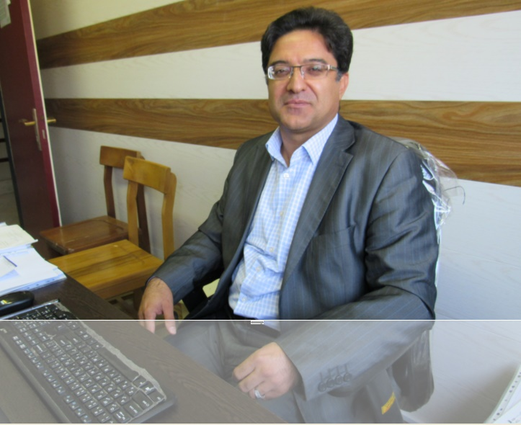

**نام و نام خانوادگی: دکتر بهرام پورقاسم گرگری**

**رشته تحصیلی: دکتری تخصصی علوم تغذیه**

**مرتبه علمی: استاد**

**گروه آموزشی: بیوشیمی و رژیم درمانی**

**مدت تصدی سمت: 6 سال**

**پست الکترونیکی: pourghasemb@tbzmed.ac.ir**

**واحدهای زیر مجموعه معاونت تحقیقات و فناوری**

|  |  |  |  |
| --- | --- | --- | --- |
| **واحد** | **نام و نام خانوادگی** | **شماره تماس** | **پست الکترونیکی** |
| دفتر پژوهشی | محمدرضا رضائی نیا | 33379003-041 | - |
| واحد سایت و سرور | مهندس اولدوز یدرنجی | 33341113-041 | ulduz16@gmail.com |
| واحد کتابخانه | مسعود قاسمی | 041-33357580 | - |
| واحد ارتباط با صنعت | دکتر پروین دهقان | 33357584-041 | dehghan.nut@gmail.com |

**شرح وظايف معاون پژوهشي دانشكده**

* برنامه‌ريزي جهت توسعه پژوهش در راستاي برنامه‌هاي استراتژيك دانشکده
* ارائه پيشنهاد و طرح در زمينه توسعه پژوهش در دانشكده
* ارتباط مستمر با گروههاي آموزشي دانشكده به منظور ارتقاء فرآيند پژوهش دانشكده
* تعيين اولويت‌هاي پژوهشي دانشكده با همكاري گروههاي آموزشي
* نيازسنجي كارگاههاي پژوهشي و هماهنگي لازم جهت برگزاري از طريق معاونت پژوهشي دانشگاه
* فراهم ‌سازي تسهيلات مشاوره به اعضاء هيئت علمي و دانشجويان در زمينه پژوهش
* فراهم‌آوري تسهيلات استفاده از ژورنال‌ها و كتب مرجع دانشگاهي جهت اعضاء هيئت علمي و دانشجويان و كارشناسان
* ارائه تسهيلات دسترسي به بانك‌هاي اطلاعاتي خريداري شده توسط دانشگاه
* نيازسنجي و تعيين اولويت‌ نيازهاي اعضاء هيئت علمي و دانشجويان در زمينه بانك‌هاي اطلاعاتي، كتب و نشريات
* ايجاد هماهنگي با مراكز تحقيقاتي به منظور مشاركت دانشجويان و اساتيد در تحقيقات در مراكز فوق
* شركت در جلسات شوراي پژوهشي دانشگاه
* اداره و برگزاري جلسات شوراي پژوهشي دانشكده
* نظارت بر حسن اجراي انجام امور در حوزه معاونت پژوهشي دانشكده
* جمع‌آوري فعاليت‌ هاي پژوهشي اعضاي هيئت علمي دانشكده
* بررسي، تأييد و ارسال مدارك درخواست فرصت مطالعاتي در ارائه آن به رياست دانشكده
* ارائه خدمات پژوهشي به اعضاء هيئت علمي و محققين ذيربط از قبيل ارائه مشاوره جهت انتخاب عناوين طرحهاي پژوهشي با توجه به نيازها اولويتهاي جامعه، كمك به طراحي طرحهاي تحقيقاتي پيشنهادي، ارزيابي گزارش پيشرفت و نهايي طرحها و تأييد آنها در شوراي پژوهشي
* نظارت و بررسي وضعيت كتابخانه‌هاي مستقر در دانشكده، از نظر نياز موجود گروههاي ذيربط در مراكز، گسترش امكانات از قبيل مجلات، انتشارات، كتب شبكه‌هاي اطلاع‌رساني و بانكهاي اطلاعاتي جهت ارائه خدمات بيشتر به اعضاء هيئت علمي و دانشجويان
* هماهنگي و نظارت بر فعاليتهاي پژوهشي دانشجويان از طريق ارتباط با كميته پژوهشي دانشجويان در دانشكده و ارائه تسهيلات لازم جهت گسترش امور پژوهشي مربوط برحسب نيازهاي موجود
* توسعه فرهنگ پژوهش در كارشناسان دانشكده

1- عملکرد کمی شاخص - تعداد طرح های تحقیقاتی

|  |  |  |  |  |  |  |  |  |  |  |  |
| --- | --- | --- | --- | --- | --- | --- | --- | --- | --- | --- | --- |
| ردیف | عناوین شاخصها | نیمه دوم 89 | 90 | 91 | نیمه اول 92 | جمع سه ساله | نیمه دوم 92 | 93 | 94 | نیمه اول 95 | جمع سه ساله |
| **1** | **طرح های مصوب** | 19 | 20 | 35 | 19 | 93 | 20 | 32 | 47 | 15 | 114 |
| **2** | **طرح های پایان یافته** | 12 | 13 | 16 | 6 | 47 | 16 | 25 | 17 | 7 | 65 |

2- عملکرد کمی شاخص - تعداد کتب خریداری شده در کتابخانه

|  |  |  |  |  |  |  |  |  |  |  |  |
| --- | --- | --- | --- | --- | --- | --- | --- | --- | --- | --- | --- |
| ردیف | عناوین شاخصها | نیمه دوم 89 | 90 | 91 | نیمه اول 92 | جمع سه ساله | نیمه دوم 92 | 93 | 94 | نیمه اول 95 | جمع سه ساله |
| **1** | **کتب فارسی** | 576 | 544 | 169 | - | 1289 | - | 31 | 141 | 139 | 311 |
| **2** | **کتب لاتین** | 140 | 206 | 123 | - | 469 | - | 27 | 14 | 85 | 126 |

تعداد کل کتابهای مشترک با دانشکده بهداشت قبل از تفکیک بالغ بر 12450 کتاب است و تعداد 433 جلد کتاب بعد از تفکیک دانشکده ها برای دانشکده تغذیه و علوم غذایی خریداری شده است که شامل تعداد 75 کتاب فارسی و 117 کتاب لاتین است.

**بر اساس نمودار**

* بیشترین میزان خرید کتب فارسی بعد از تفکیک دانشکده ها (سال 91) مربوزط به سال 94 می باشد
* بیشترین میزان خرید کتب لاتین مربوط به سال 95 می باشد

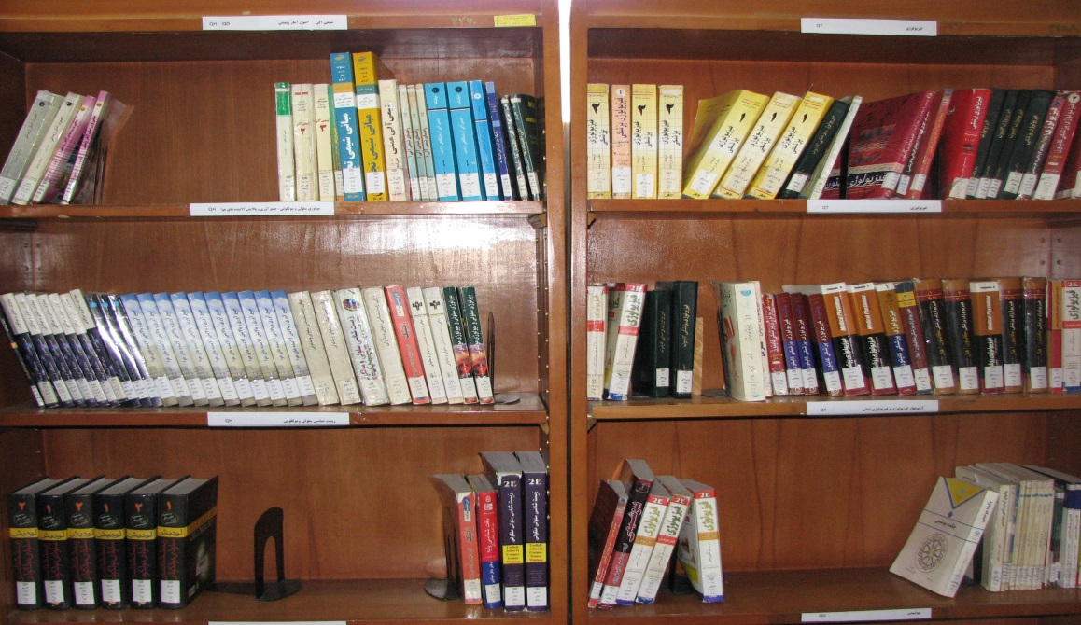

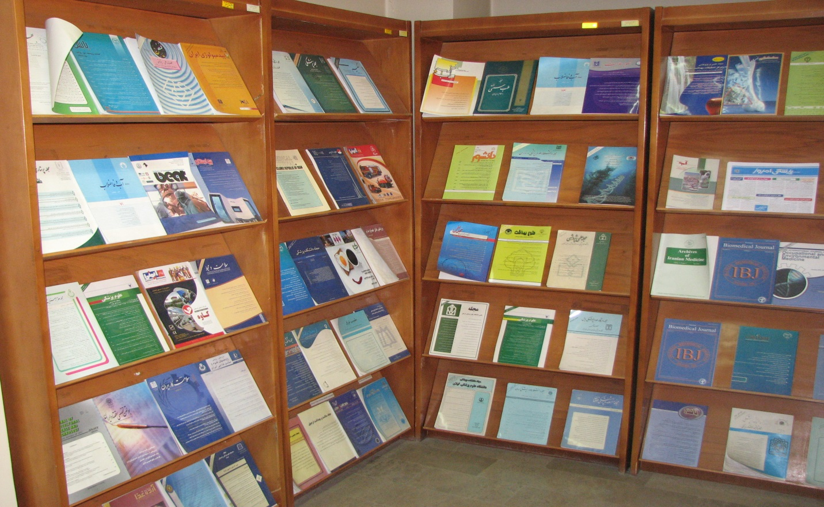

3- عملکرد کمی شاخص – تعداد کتب علمی منتشر شده توسط اعضاء هیأت علمی دانشکده

|  |  |  |  |  |  |  |  |  |  |  |  |
| --- | --- | --- | --- | --- | --- | --- | --- | --- | --- | --- | --- |
| ردیف | عناوین شاخصها | نیمه دوم 89 | 90 | 91 | نیمه اول 92 | جمع سه ساله | نیمه دوم 92 | 93 | 94 | نیمه اول 95 | جمع سه ساله |
| **1** | **کتب فارسی** | 2 | 3 | - | 2 | 7 | 1 | 1 | 6 | 2 | 10 |
| **2** | **کتب لاتین** | - | 2 | 3 | - | 5 | 1 | - | 3 | 1 | 5 |

**بر اساس نمودار**

* بیشترین میزان تالیف کتب فارسی توسط اعضای هیئت علمی دانشکده مربوزط به سال 94 می باشد
* بیشترین میزان تالیف کتب لاتین توسط اعضای هیئت علمی دانشکده مربوط به سال 90 و 94 می باشد

4- عملکرد کمی شاخص – تعداد ایستگاههای کاری متصل به شبکه

|  |  |  |  |  |  |  |  |  |  |  |  |
| --- | --- | --- | --- | --- | --- | --- | --- | --- | --- | --- | --- |
| ردیف | عناوین شاخصها | نیمه دوم 89 | 90 | 91 | نیمه اول 92 | جمع سه ساله | نیمه دوم 92 | 93 | 94 | نیمه اول 95 | جمع سه ساله |
| **1** | **کامپیوتر** | 60 | 75 | 80 | 83 | 83 | 93 | 98 | 100 | 110 | 110 |

5- عملکرد کمی شاخص - اختراعات – جوایز علمی و رتبه های برتر

|  |  |  |  |  |  |  |  |  |  |  |  |
| --- | --- | --- | --- | --- | --- | --- | --- | --- | --- | --- | --- |
| ردیف | عناوین شاخصها | نیمه دوم 89 | 90 | 91 | نیمه اول 92 | جمع سه ساله | نیمه دوم 92 | 93 | 94 | نیمه اول 95 | جمع سه ساله |
| **1** | **اختراعات ثبت شده** | - | - | - | - | 0 | 3 | 2 | - | - | 5 |
| **2** | **رتبه در جشنواره های علمی** | 1 | 1 | - | - | 2 | 1 | 1 | 3 | 2 | 7 |
| **3** | **جوایز کسب شده در المپیادهای ورزشی** | - | - | - | - | 0 | - | 1 | - | 2 | 3 |

* 4 اختراع ثبت شده توسط آقای دکتر همایونی راد عضو هیئت علمی گروه علوم و صنایع غذایی در سال 92 و 93
* 1 اختراع ثبت شده توسط آقای دکتر استاد رحیمی عضو هیئت علمی گروه بیوشیمی و رژیم درمانی (ثبت ژن پروبیوتیک بومی در NBCI) در سال 93
* آقای دکتر همایونی : برگزیده اولین جشنواره ایده های برتر استانی سال89
* رتبه دوم IT در جشنواره پژوهشی سال 90
* کسب مقام دوم رشته نشریات (سیاسی) در ششمین جشنواره فرهنگی هنری دانشگاههای علوم پزشکی توسط دانشجو آقای یاسر خواجه بیشک در سال 93
* کسب عنوان استاد نمونه دانشگاه توسط دکتر پورقاسم گرگری در سال 94
* کسب عنوان دانشجوی نمونه دانشگاه توسط آقای یاسر خواجه بیشک در سال 94
* کسب عنوان موفق ترین گروه جهادی بسیج در سال 94
* کسب عنوان استاد نمونه دانشگاه از منظر اخلاق حرفه ای توسط آقای دکتر رضا مهدوی در سال 95
* کسب رتبه سوم بخش ویژه- پویایی در نهمین جشنواره نشریات دانشجویی دانشگاههای علوم پزشکی در سال 95
* کسب مقام اول توسط جمال سرایی در یازدهمین المپیاد ورزشی در سال 93
* کسب مدال طلا توسط جمال سرایی در دوازدهمین المپیاد ورزشی در سال 95
* کسب مدال نقره توسط امین مکاری یامچی در دوازدهمین المپیاد ورزشی در سال 95

6- عملکرد کمی شاخص – تعداد مقالات منتشر شده داخلی (برگرفته از **SID و Magiran**) توسط اعضای هیئت علمی به تفکیک گروههای آموزشی

|  |  |  |  |  |  |  |  |  |  |  |  |
| --- | --- | --- | --- | --- | --- | --- | --- | --- | --- | --- | --- |
| ردیف | عناوین شاخصها | نیمه دوم 89 | 90 | 91 | نیمه اول 92 | جمع سه ساله | نیمه دوم 92 | 93 | 94 | نیمه اول 95 | جمع سه ساله |
| **1** | **گروههای تغذیه** | - | - | - | - | - | 19 | 20 | 6 | - | **45** |
| **2** | **گروه علوم و صنایع غذایی** | - | - | - | - |  | 16 | 13 | 5 | - | **34** |
| **تعداد کل** | | - | - | - | - |  | **35** | **33** | **11** | - | **79** |

7- عملکرد کمی شاخص – تعداد مقالات منتشر شده خارجی (برگرفته از **Scopus**) توسط اعضای هیئت علمی به تفکیک گروههای آموزشی

|  |  |  |  |  |  |  |  |  |  |  |  |
| --- | --- | --- | --- | --- | --- | --- | --- | --- | --- | --- | --- |
| ردیف | عناوین شاخصها | نیمه دوم 89 | 90 | 91 | نیمه اول 92 | جمع سه ساله | نیمه دوم 92 | 93 | 94 | نیمه اول 95 | جمع سه ساله |
| **1** | **گروههای تغذیه** | - | - | - | - | - | 62 | 62 | 85 | - | **209** |
| **2** | **گروه علوم و صنایع غذایی** | - | - | - | - |  | 14 | 19 | 15 | - | **48** |
| **تعداد کل** | | - | - | - | - |  | **76** | **81** | **100** | - | **257** |

از سال 2006 تا 2016 در دانشکده تغذیه و علوم غذایی در مجموع 343 مقاله ایندکس شده در Scopus به تفکیک گروهها منتشر شده است:

گروه بیوشیمی و رژیم درمانی: 248 مقاله

گرو تغذیه در جامعه: 95 مقاله

گروه علوم و صنایع غذایی: 85 مقاله

از سال 2006 تا 2016 در دانشکده تغذیه و علوم غذایی در مجموع 196 مقاله ایندکس شده در مجلات داخلی به تفکیک گروهها منتشر شده است:

گروه بیوشیمی و رژیم درمانی: 80 مقاله

گرو تغذیه در جامعه: 52 مقاله

گروه علوم و صنایع غذایی: 64 مقاله

تعداد کل مقالات ارائه شده در کنگره­ها در دو سال گذشته حدود: 132 مقاله به تفکیک گروهها:

گروه بیوشیمی و رژیم درمانی: 52 مقاله

گرو تغذیه در جامعه: 54 مقاله

گروه علوم و صنایع غذایی: 26 مقاله